附件5:

报价单
产品  名称 | 规格(mm)  材 质 | 颜色 | 单位 | 数量 | 单价  (元) | 金额  (元) | 备注
五人办公桌（带抽装锁） | 5400*600*750H  基材采用实木多层板，稳定性好、不易变形。贴面材质采用三聚氢氨浸渍膜纸，纹理清晰明亮。经过高温压制而成、硬度高、耐磨防污；表面能沾水易清洗。环保无油漆等刺激性气味。 | 枫木色 | 组 | 1 |  |  | 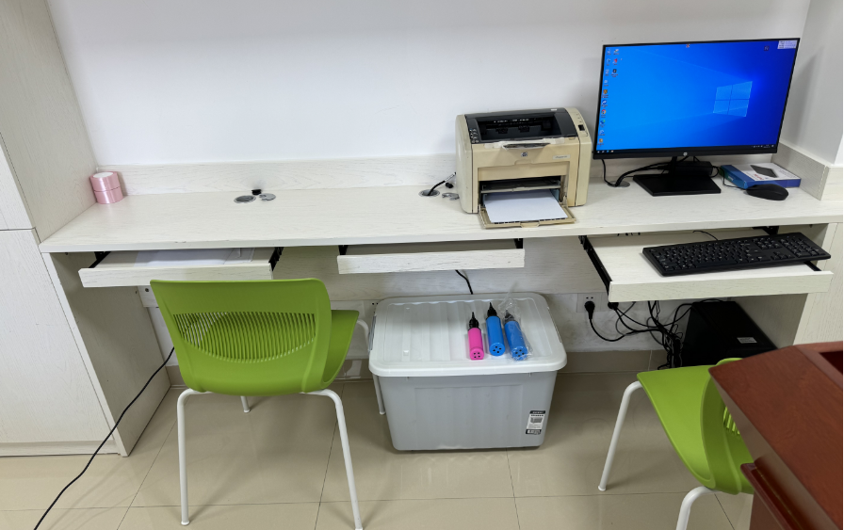
七人办公桌（带抽装锁） | 7000*600*750H  基材采用实木多层板，稳定性好、不易变形。贴面材质采用三聚氢氨浸渍膜纸，纹理清晰明亮。经过高温压制而成、硬度高、耐磨防污；表面能沾水易清洗。环保无油漆等刺激性气味。 | 枫木色 | 组 | 1
三人办公桌（带抽装锁） | 3000*600*750H  基材采用实木多层板，稳定性好、不易变形。贴面材质采用三聚氢氨浸渍膜纸，纹理清晰明亮。经过高温压制而成、硬度高、耐磨防污；表面能沾水易清洗。环保无油漆等刺激性气味。 | 枫木色 | 组 | 1
三人办公桌吊柜（装锁） | 3000*300*800H  基材采用实木多层板，稳定性好、不易变形。贴面材质采用三聚氢氨浸渍膜纸，纹理清晰明亮。经过高温压制而成、硬度高、耐磨防污；表面能沾水易清洗。环保无油漆等刺激性气味。 | 枫木色 | 组 | 1 |  |  | 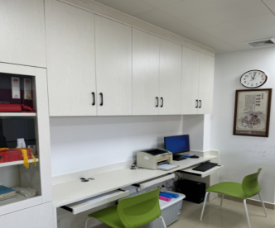
文件高柜（装锁） | 3700*400*2400H  基材采用实木多层板，稳定性好、不易变形。贴面材质采用三聚氢氨浸渍膜纸，纹理清晰明亮。经过高温压制而成、硬度高、耐磨防污；表面能沾水易清洗。环保无油漆等刺激性气味。 | 枫木色 | 组 | 1 |  |  | 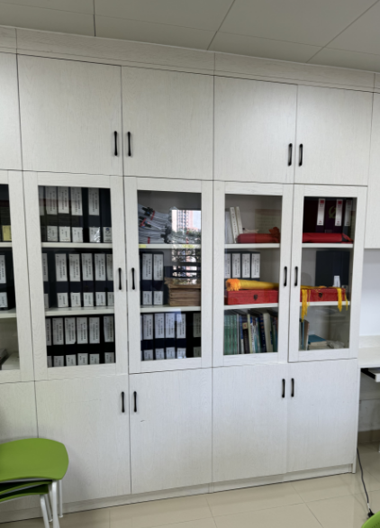
文件高柜（装锁） | 1000*400*2400H  基材采用实木多层板，稳定性好、不易变形。贴面材质采用三聚氢氨浸渍膜纸，纹理清晰明亮。经过高温压制而成、硬度高、耐磨防污；表面能沾水易清洗。环保无油漆等刺激性气味。 | 枫木色 | 个 | 1
文件高柜（装锁） | 3200*400*2400H  基材采用实木多层板，稳定性好、不易变形。贴面材质采用三聚氢氨浸渍膜纸，纹理清晰明亮。经过高温压制而成、硬度高、耐磨防污；表面能沾水易清洗。环保无油漆等刺激性气味。 | 枫木色 | 个 | 1
折叠桌 | 1200*400*750 MM  基材采用实木多层板，稳定性好、不易变形。贴面材质采用三聚氢氨浸渍膜纸，纹理清晰明亮。经过高温压制而成、硬度高、耐磨防污；表面能沾水易清洗。环保无油漆等刺激性气味。台架1.2厚。 | 按业主要求 | 张 | 9 |  |  | 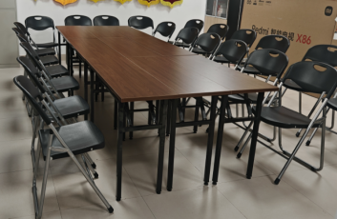
实木背靠椅 | 430*400*800MM  全实木（橡胶木）+环保油漆  主材质：纯实木（橡胶木）：材质轻韧，强度适中，质量系数高，色泽自然副材质：环保油漆：无刺激性，  细节描述：款式大方、简洁，用材环保，清新洒脱、高远飘逸。  优质实木，材质轻韧，强度适中，质量系数高，色泽自然。表面环保清漆处理，经防腐防虫化学处理。四脚落地平稳，结构牢固。椅板根据人体工程学原理设计而成， | 原木色 | 张 | 18 |  |  | 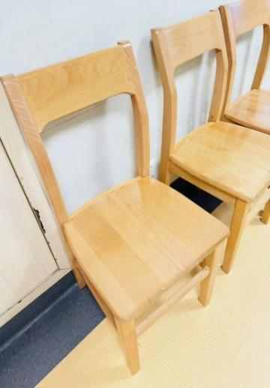
四人候诊椅 | 2400*640*840 MM  优质冷轧钢扶手脚，喷涂闪银色金属油漆，厚度1.2MM，环保PU自结皮连体座背宽度520MM，厚度30MM。六角横梁厚1.8MM，喷涂银灰色金属油漆，电镀调节脚，颜色任选。 | 按业主要求 | 张 | 8 |  |  | 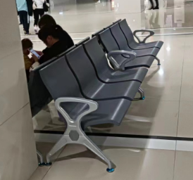
三人候诊椅 | 三人位  1800*640*840 MM  优质冷轧钢扶手脚，喷涂闪银色金属油漆，厚度1.2MM，环保PU自结皮连体座背宽度520MM，厚度30MM。六角横梁厚1.8MM，喷涂银灰色金属油漆，电镀调节脚，颜色任选。 | 按业主要求 | 张 | 10 |  |  | 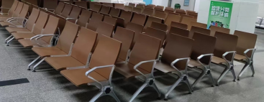
办公桌 | 规格：1400*700*760  采用优质防火板面做圆边，基材采用实木多层板，稳定性好、不易变形。贴面材质采用三聚氢氨浸渍膜纸，纹理清晰明亮。经过高温压制而成、硬度高、耐磨防污；表面能沾水易清洗。环保无油漆等刺激性气味。 | 榉木色 | 张 | 1 |  |  | 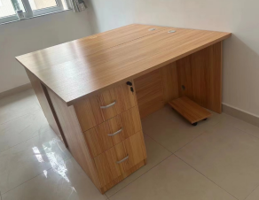  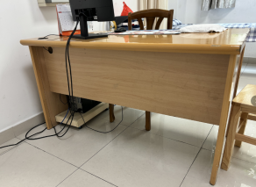
总计大写 |  |  |  |  |  |  | 签订合同后  10 日内交货

备注：
1、 采购的产品属于品目清单范围的，将依据国家确定的认证机构出具的、处于有效期之内的节能产品、环境标志产品认证证书。
2、响应供应商报价产品的材质不限于上述要求、但尺寸及材质要优于或同等、不能低于上述标准。
3、响应供应商需具有国家检测机构出具的以上产品要求检测有害物质合格报告。（递交响应文件时提供复印件，不提供作无效处理）
4、响应供应商需具有国家检测机构出具的材料：夹板、冷轧钢管、橡胶木、粉末涂料要求检测甲醛释放量合格报告。（递交响应文件时提供复印件，不提供作无效处理）

响应人名称（盖章）：
法定代表人（或授权代表）签名：
联系电话：

